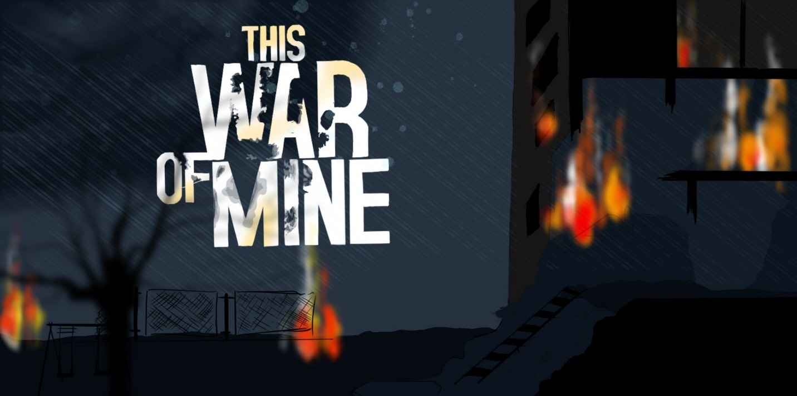
© Eigenes Design by Nanna

Pädagogische Sequenz

Von UDC – Universidade da Coruña, Spanien
Jänner 2025

This War of Mine
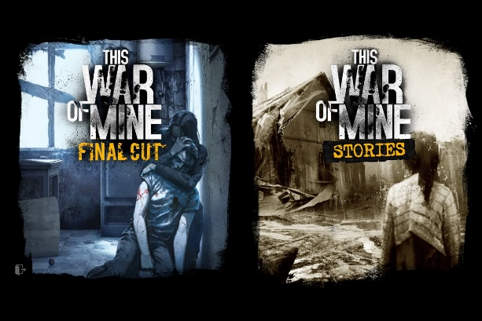
Kurze Beschreibung des Spiels: This War of Mine (11 Bit Studios, 2014) bietet eine einzigartige Sichtweise auf den Krieg, indem es den Fokus von den Kampfhandlungen auf die Nöte der Zivilbevölkerung in Konfliktgebieten verlagert. Inspiriert von Ereignissen wie der Belagerung von Sarajevo (1992 – 1996) fordert das Spiel die Spieler:innen heraus, moralische Dilemmata zu bewältigen und die Gefahren des Alltags in einer vom Krieg zerrütteten Umgebung zu überleben. Das Schicksal der einzelnen Charaktere hängt von den Entscheidungen ab, die im Laufe des Spiels getroffen werden, was zu mehreren möglichen Enden führt.
In This War of Mine schlüpft man nicht in die Rolle eines Elitesoldat:innen, sondern in die einer Gruppe von Zivilist:innen, die in einer vom Krieg belagerten Stadt ums Überleben kämpfen: Es gibt nicht genug zu essen und keine Medikamente, und man ist ständig der Gefahr durch Soldat:innen und andere feindselige Zivilist:innen ausgesetzt.
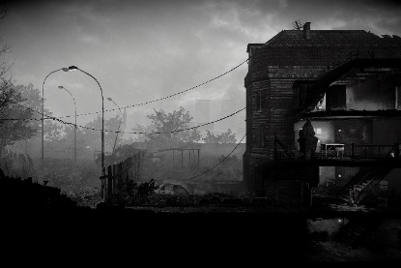
Im Jahr 2020 hat Polen das Videospiel This War of Mine in die offizielle Liste der empfohlenen Schullektüre aufgenommen. Die Regierung hat Lizenzen erworben, damit Schüler:innen aller polnischen Gymnasien das Spiel kostenlos spielen und ihre Pädagog:innen beim Unterrichten von Soziologie, Ethik, Philosophie und Geschichte unterstützen können.
[This War of Mine © 11 Bit Studios]

Alter: ab 16 Jahren
Dauer: 2 Unterrichtseinheiten
Fächer: Politische Bildung, PBSK, Wirtschafts- und Sozialgeschichte, Geschichte, Englisch
Themen: Erfahrungen von Zivilist:innen im Krieg; Überleben und Mangel; moralische Ambivalenz; Trauma; Gemeinschaft; Unschuld; Krieg; Darstellung der ethischen Grauzonen, die in Konfliktsituationen entstehen
SDGs: 16, aber auch 10, 1, 3
Konfliktdimensionen im Spiel:
☒ soziale Auswirkungen
☒ ökologische Auswirkungen
☒ wirtschaftliche Auswirkungen
☒ technologische Auswirkungen
Lernziele: Die Schüler:innen…
…werden mit ethischen Debatten konfrontiert, in denen sie ihre Problemlösungsfähigkeiten, ihr soziales und ökologisches Bewusstsein sowie ihre ethische Entscheidungsfindung aus einer kritischen Perspektive entwickeln müssen;
…entwickeln Strategien für soziales und persönliches Bewusstsein und regen interne Debatten über die Auswirkungen von Krieg auf Einzelne und die Gemeinschaft an;
…sie erwerben die Fähigkeit, ihre Identität durch die Konfrontation mit Menschenrechtsverletzungen zu dekonstruieren;
Fähigkeiten & Kompetenzen: Intersektionalität, Community-Management, Stärkung der Empathie, kritisches Denken
Technische Anforderungen & benötigtes Material: PC, Beamer, Internet; ggf. Kauf des Spiels via Steam; alternativ: Gameplay-Videos auf Streaming-Plattformen;
Weiterführende Materialien:
Bjørkelo, Kristian A. „It Feels Real to Me”: Transgressive Realism in This War of Mine, in Transgression in Games and Play, herausgegeben von Kristine Jørgensen und Faltin Karlsen, MIT Press, 2019.
Bray, Ollie und Anesa Hosein. Games in Schools, European Schoolnet, 2023.
Gieba, Kamila. „Territory of Agon. Civilian Perspective in a Besieged City in the Computer Game This War of Mine”. Future Human Image, Bd. 12, 2019, S. 22–27.
House, Ryan. „Reframing the domestic experience of war in This War of Mine: Life on the battlefield.” In Feminist War Games? Mechanisms of War, Feminist Values, and Interventional Games, Jon Saklofske, Alyssa Arbuckle und Jon Bath (Hrsg). Routledge, 2019, S. 53–63.
Kampe, Christopher. „Sieben Dimensionen eines feministischen Kriegsspiels. Was wir aus This War of Mine lernen können“. In Feminist War Games? Mechanisms of War, Feminist Values, and Interventional Games, herausgegeben von Jon Saklofske, Alyssa Arbuckle und Jon Bath. Routledge, 2019, S. 132–149.
Kwiatkowski, Kacper. „Zivile Opfer: Perspektivwechsel in This War of Mine“, in: Kontrollzonen: Perspektiven auf Kriegsspiele, herausgegeben von Pat Harrigan, Matthew G. Kirschenbaum, MIT Press, 2016.
Pergerson, Cole. „How This War of Mine Creates Empathy for Virtual Characters” ART 108: Introduction to Games Studies, 2021.

Vorbereitungsphase
Die Einführung von Videospielen im Unterricht ist eine relativ neue Entwicklung. Trotz der kurzen Lebensdauer dieser Disziplin mangelt es ihr jedoch nicht an bedeutenden und innovativen Unterrichtsstrategien und -methoden, die ihr exponentielles Wachstum in verschiedenen Bildungskontexten und -stufen gefördert haben. In dieser Hinsicht nimmt das in dieser didaktischen Sequenz vorgeschlagene Videospiel „This War of Mine“ eine privilegierte Stellung ein, da es von Natur aus, soziale, kulturelle und ethische Debatten umfasst, die in ihrer Anwendung auf mehrere Fächer des Bildungslehrplans interdisziplinär sind. Themen wie die Auswirkungen unserer Entscheidungen und Handlungen auf die Gemeinschaft und den:der Einzelnen werden in der Dynamik der Spielhandlung deutlich. Diese Handlung behandelt Fragen des Ressourcenmanagements in Konfliktzeiten, die Auswirkungen von Krieg auf räumliche, ökologische und persönliche Routinen und wie die technologische Entwicklung es uns ermöglicht, die ethischen und sozialen Dilemmata zu erkennen, die in Krisen- oder Notfallsituationen auftreten.
Um diese Themen effizient im Unterricht umzusetzen, wäre es unerlässlich, den Schüler:innen die Möglichkeit zu geben, das Videospiel selbst zu erleben. Allerdings gibt es derzeit eine Herausforderung dabei: Das Spiel ist nicht kostenlos (Stand: 8. Januar 2025: Steam – bis zu 15,00 €; PlayStation Store – 26,99 $; Nintendo – 1,99 $). Um dieses Problem zu lösen, ist die vorliegende pädagogische Sequenz an die Verwendung von Gameplay-Videos ausgerichtet, die auf kostenlosen Plattformen verfügbar sind, sodass alle Schüler:innen die Arten von Entscheidungen, die das Spiel präsentiert, beobachten und auf der Grundlage dieser Beobachtungen an den geplanten Aktivitäten teilnehmen können.
Der Schwierigkeitsgrad dieses Titels ist erheblich, sodass eine erste Einführung durch das Gameplay, die das Interesse weckt, sich später näher mit den Dilemmata des Spiels auseinanderzusetzen, sogar von Vorteil sein kann. Da Gameplay-Videos je nach Bedarf angehalten, vorgespult oder zurückgespult werden können, bieten sie außerdem den zusätzlichen Vorteil, dass bestimmte Aspekte bei Bedarf hervorgehoben werden können.
In diesem Zusammenhang ist es ratsam, dass sich Lehrkräfte vor der Einführung des Videospiels im Unterricht mit dessen Dynamik vertraut machen, da die verschiedenen Elemente, die für die Anwendung in den Unterrichtseinheiten nützlich sind, im Voraus identifiziert werden sollten.

Für einen optimalen Einsatz des Spiels im Unterricht wird daher Folgendes empfohlen:
- Geeignete technische Ausstattung (Computer, Kopfhörer, Beamer und Lautsprecher) sowie Internetverbindung.
- Die Lehrkräfte sollten sich im Vorfeld vorbereiten, indem sie die Dokumentation durchsehen, das Spiel vorab testen, die Funktionalität der Materialien und Ressourcen überprüfen, den Schwierigkeitsgrad einschätzen und bestimmte Elemente des Videospiels identifizieren, die je nach Schwerpunkt direkter anwendbar sind. Man könnte beispielsweise mit einer Figur spielen, die ein Experte in Mathematik ist, oder mit einer anderen, die über fortgeschrittene kaufmännische Fähigkeiten verfügt. Es wäre auch sinnvoll, zu bestimmen, welche Aspekte in den vorgeschlagenen Aktivitäten besonders hervorgehoben werden sollen, da das Spiel Diskussionen über die von ihm geschaffenen Räume, die erforderlichen Strategien, die Logik der Szenarien, kritisches Denken, Konfliktlösung, Führungsqualitäten, Rhetorik und natürlich ethische Dilemmata ermöglicht.
- Das Spiel ist unter anderem von der Belagerung von Sarajevo inspiriert, weshalb es unerlässlich ist, die historischen Ereignisse zu recherchieren, die zu diesem Kriegsszenario in Europa und anderen Kontexten geführt haben. Dieses Wissen würde dazu beitragen, diese Dilemmata nachvollziehbar und auf jede Situation übertragbar zu machen, und die Schüler:innen dazu anregen, diese Szenarien als potenziell anwendbar auf ihr eigenes tägliches Leben zu betrachten.
- Komplette Spielanleitung (Deutsch): https://www.youtube.com/watch?v=SQ6MAIK3VGI&list=PLXuZCwly9By2bVNYdszUmplkZ9i8T0Hvx (35 Kapitel zu je ca. 15‘)
- Komplette Spielanleitung (Englisch): https://www.youtube.com/watch?v=VOtlLiHJRW8 (5h 46’)
- Gameplay auf Englisch: https://www.youtube.com/watch?v=foroh4lCeAg (19’)

Spielphase
UE # | Beschreibung in Schritten | Sozial-form | Benötigtes Material
1 | Schritt 1: Einführung  Die Schüler:innen werden über die Dynamik des Unterrichts mit Videospielen sowie über dessen Vorteile informiert. Zu den ersten Informationen für die Schüler:innen gehört die Vorstellung moralischer Dilemmata, z.B.: „Würden Sie eingreifen, wenn Sie Zeuge einer Misshandlung werden?“ „Was wäre, wenn Ihre eigene Sicherheit gefährdet wäre?“ (Siehe Material 1).  Die Schüler:innen werden nach ihrer Identifikation und der Bedeutung gefragt, die sie bestimmten Aspekten ihres Lebens beimessen (siehe Material 2). | Plenum | IT-Ausstattung und Material (1+2)
1 | Schritt 2: Einführung in das Videospiel „This war of mine“  Das Videospiel wird kurz vorgestellt (z.B.: https://www.youtube.com/watch?v=dH7EI5_szzM (Deutsch, 1:50‘).  Danach könnten noch weitere Bilder von anderen bekannten Kriegsvideospielen hergezeigt werden (siehe Material 3).  Es wird nun erläutert, dass sich dieses Spiel von den meisten Kriegsspielen dadurch unterscheidet, dass es hier nicht darum geht, Feinde zu eliminieren, sondern zu überleben. Das Spiel wird aus der Perspektive von Zivilist:innen erlebt, die die Strapazen des Krieges erdulden müssen. | Plenum | IT-Ausstattung und Material 3
1 | Schritt 3: Diskussion  Nun sollen die wichtigsten sozialen Probleme andiskutiert werden, die Schüler:innen in ihrem Alltag sehen; dies sowohl aus eigener Erfahrung als auch aus den Medien. Zur Unterstützung können später Konfliktelemente wie Geschlecht, ethnische Zugehörigkeit, soziale Schicht, Geopolitik, Umwelt, Sexualität, Einwanderung usw. vorgeschlagen werden.  Die Lehrperson konzentriert sich auch auf kritisches Denken über die von den Schüler:innen genutzten (Sozialen) Medien und ihre möglichen ideologischen Neigungen. | Gruppen-arbeit & Plenum | Material 4

Reflexionsphase
UE # | Beschreibung in Schritten | Sozial-form | Benötigtes Material
2 | Schritt 4: Auffrischung der Konzepte  Die Schüler:innen wiederholen kurz die wichtigsten Schlussfolgerungen aus der ersten Unterrichtseinheit (kann natürlich entfallen, wenn 2 UE aneinander abgehalten werden!). | Plenum | -
2 | Schritt 5: Spielablauf  Die Schüler:innen sehen sich die ersten 5 Minuten des Walkthrough-Videos an: (https://www.youtube.com/watch?v=Jo8wcYHOZv8 – Deutsch, 6:21’)  Die Schüler:innen sollten sich Notizen zu den wichtigsten Elementen des Videos machen, die mit Konflikten zu tun haben bzw. haben könnten. Sollte man im Plenum bleiben müssen, weil nicht jede:r Schüler:in vor einem PC mit Headset sitzen können, sollte die Lehrperson immer wieder stoppen, damit sich alle Schüler:innen Notizen machen können. | Plenum | IT-Ausstattung (gut wäre hier auch ein PC-Raum, sodass alle SuS vor einem PC mit Headset sitzen könnten)
2 | Schritt 6: Die Schüler:innen teilen der Klasse ihre Erkenntnisse zu den Konfliktsignalen im Video mit.  Zum Beispiel: Die nächtlichen Plünderungen, Raub, Nahrung oder andere Materialien, Zeitfaktor/Stress, Stärke der einzelnen Personen, sparsames Essen, Menschen die um Hilfe bitten bzw. jemanden zu uns aufzunehmen, moralische Entscheidung (siehe Oma & Opa, die sterben, weil man ihnen das letzte Stück Essen wegnimmt!). | Plenum | -
2 | Schritt 7: Moralische Entscheidung  Im „Ruhigen Haus“ lebt ein altes Ehepaar. Sollen die Gegenstände geraubt werden oder nicht?  In folgendem Video https://www.youtube.com/watch?v=7QhAYtzAGx4 (Minute 10:30‘ – 15:25‘) sieht man einen Ausschnitt, wo ein Spieler in ein Haus eindringt und einige Entscheidungen trifft. Die Schüler:innen sollen sich zunächst diesen Ausschnitt ansehen und danach wieder ins Plenum zurückkehren.  Wenn noch Zeit ist, könnte auch diese Sequenz noch angesehen werden – hier steht der Spieler kurz davor angegriffen und beschossen zu werden: https://www.youtube.com/watch?v=7oXEn4gyfnw (Minute 7:35‘ bis 9:45‘).  „Hätten Sie ähnliche Entscheidungen getroffen, wie der Spieler im Video? Bitte begründen Sie Ihre Entscheidung.“  Darüber hinaus bittet die Lehrkraft die Schüler:innen, dieses Dilemma auf eine Situation in ihrem Alltag zu übertragen, um die wahre Bedeutung solcher moralischen Dilemmata aufzudecken. | Gruppe & dann Plenum | IT-Ausstattung (gut wäre hier auch ein PC-Raum, sodass alle SuS vor einem PC mit Headset sitzen könnten)
2 | Schritt 8: Spiel & Emotionen  Die Schüler:innen sollen versuchen zu kommentieren, wie sie das Spiel auf sie wirkt – also welche Emotionen ruft es hervor? Freude, Traurigkeit, Angst, Wut, Ekel, Hoffnung, Verzweiflung, Frustration, Schuldgefühle, Empathie, Verwirrung, …? | Plenum | Ev. Tafel oder White Board
2 | Schritt 9: Abschließende Reflexion  Diese abschließende Aktivität konzentriert sich darauf, Feedback von den Schülern zum Spiel einzuholen.  - „Hat Ihnen das Spiel gefallen?“  - „Würden Sie es spielen?“  - „Hast du etwas vom Spiel gelernt?“  - „Inwiefern hat das Spiel Sie dazu gebracht, über deine eigenen Werte nachzudenken?“  - „Glauben Sie, dass sich Konflikte auf Ihre Fähigkeit, rationale Entscheidungen zu treffen, auswirken und dass die verschiedenen Belastungen, die durch den Konflikt entstehen, moralisch fragwürdige Entscheidungen rechtfertigen?“  - „Sehen Sie Konflikte nach diesen Lektionen mit anderen Augen? Inwiefern?“  - „Glauben Sie, dass die im Videospiel dargestellten Konflikte beispielsweise auch auf das schulische Umfeld übertragen werden können?“ | Ganze Klasse | Anhang 5 (QR-Code)

Material 1: Konfliktsituationen
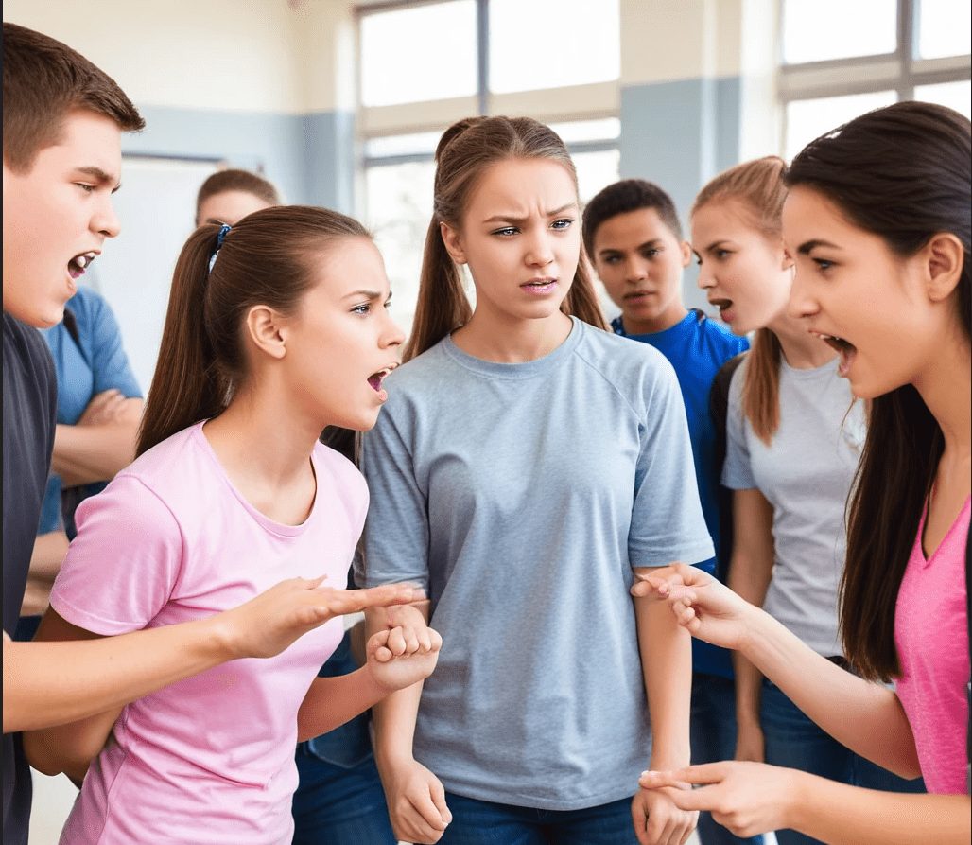
Mobbing (KI-generiertes Bild, https://www.artguru.ai/es/)
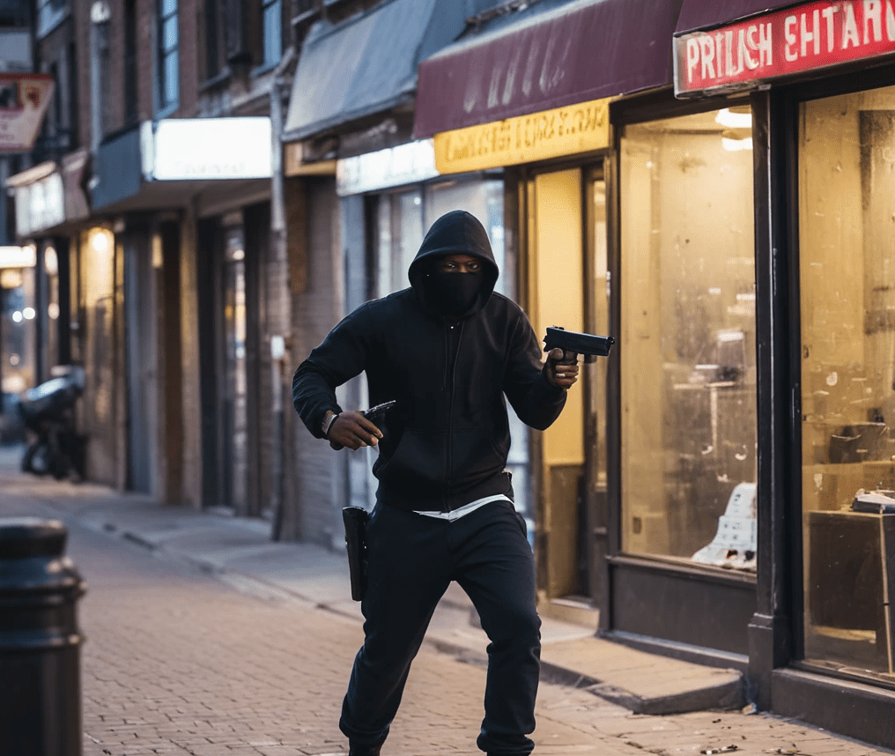
Sicherheitsrisiken (KI-generiertes Bild, https://www.artguru.ai/es/)
Material 2: Fragen zur Identität
- Wie würden Sie sich in Bezug auf Ihr soziales Bewusstsein beschreiben? Mitfühlend? Einfühlsam? Individualistisch? Ein:e Verbündete:r? ….?

- Wie würden Sie die folgenden Elemente nach ihrer Bedeutung in Ihrem Leben ordnen? Schreiben Sie die Nummerierung in die Klammern. Wenn Ihnen etwas fehlt, bitte ergänzen Sie.
( ) Freiheit
( ) Rechte
( ) Liebe und Freundschaft
( ) Gemeinschaft
( ) Frieden
( ) Ökologie
( ) Respekt
( ) Solidarität
( ) Ressourcen und Geld
( ) ____________________

- Würden Sie auf einige Privilegien verzichten, um die Rechte anderer zu schützen? Warum ja oder warum nein?

Material 3: Weitere Beispiele für Kriegsvideospiele
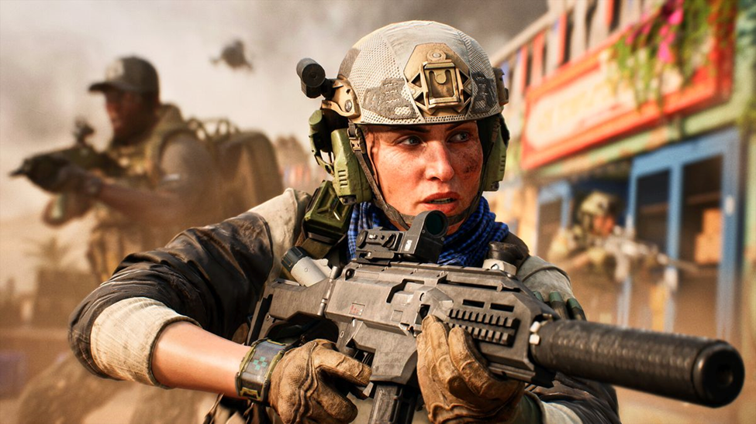
Battlefield

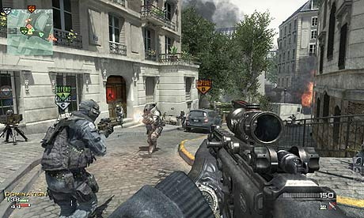
Call of Dut
Material 4: Bilder von Ungleichheit 

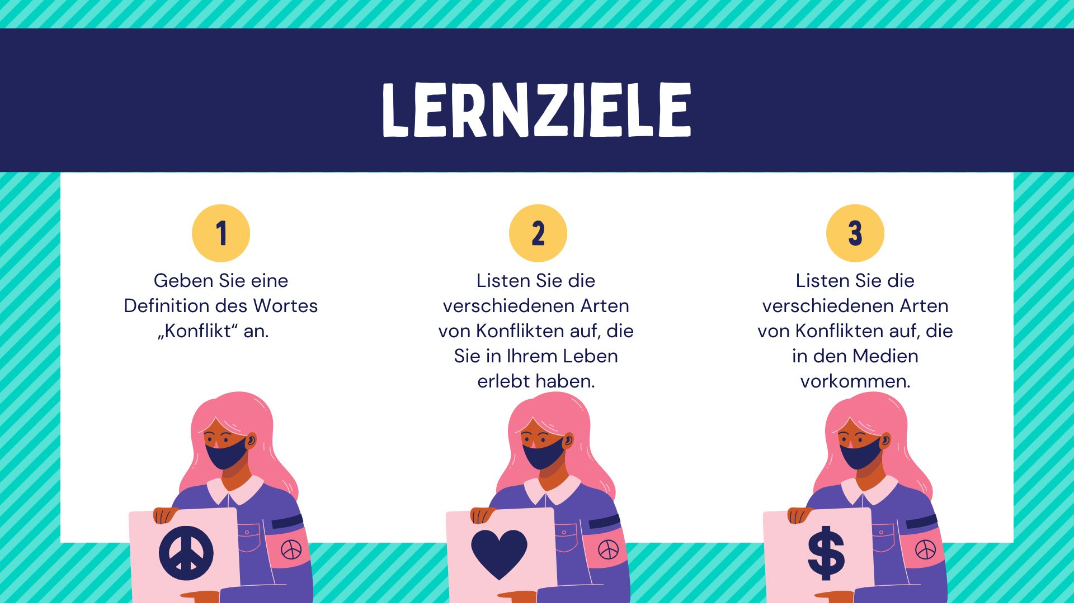
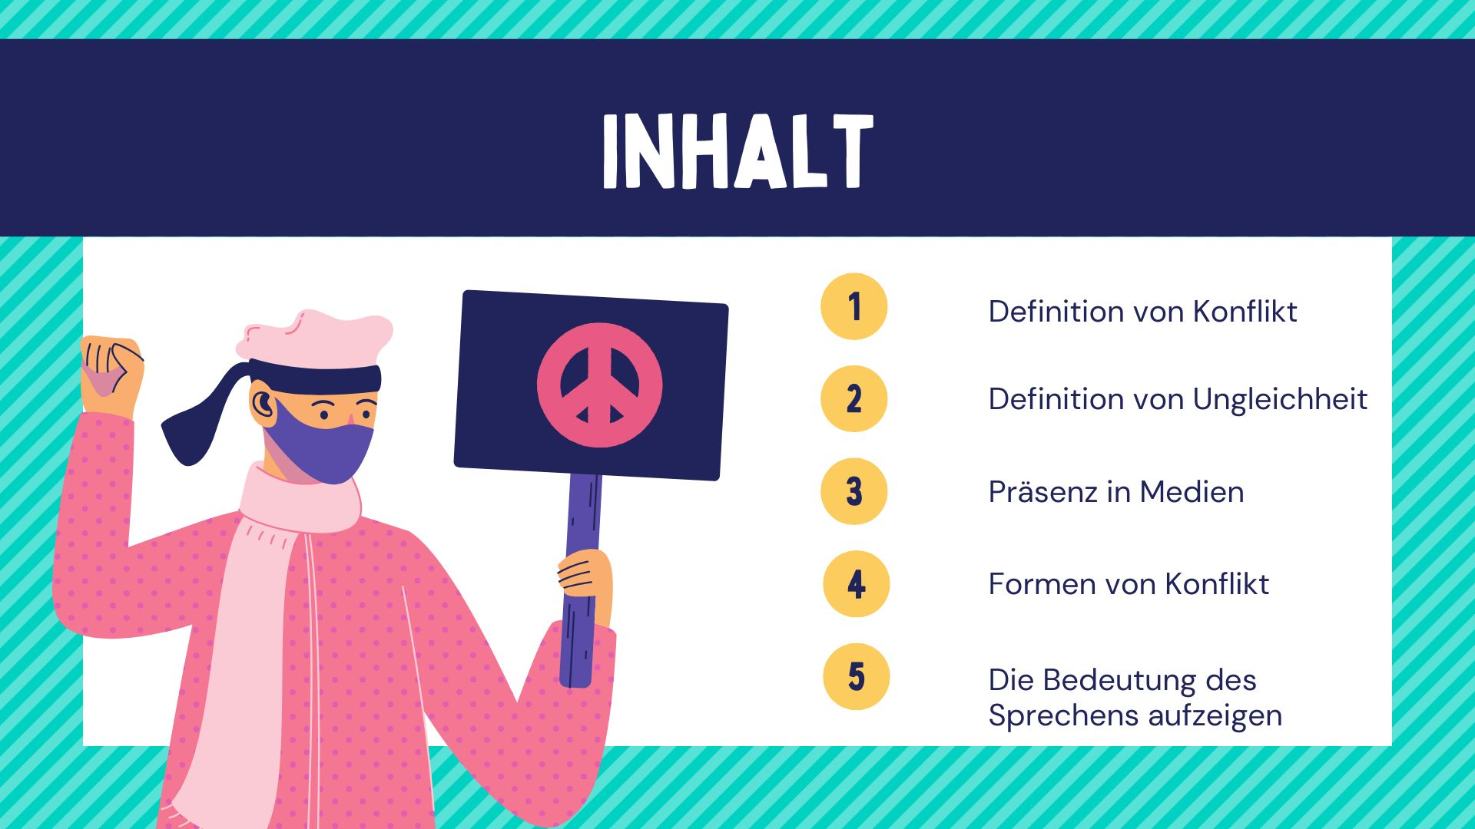

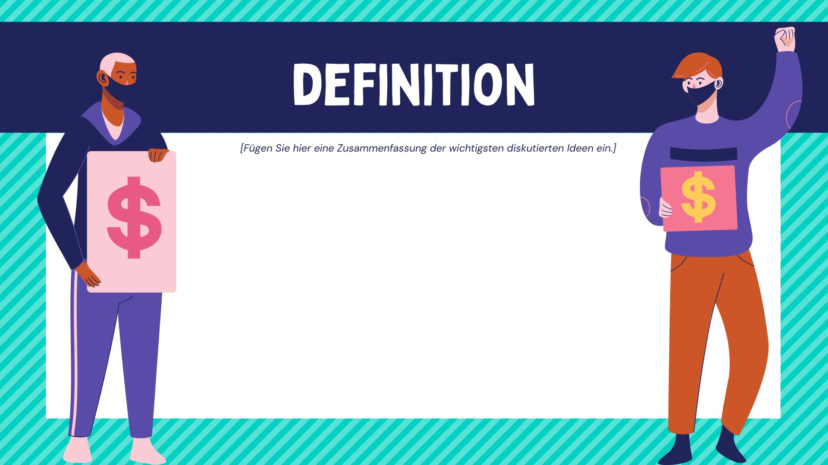

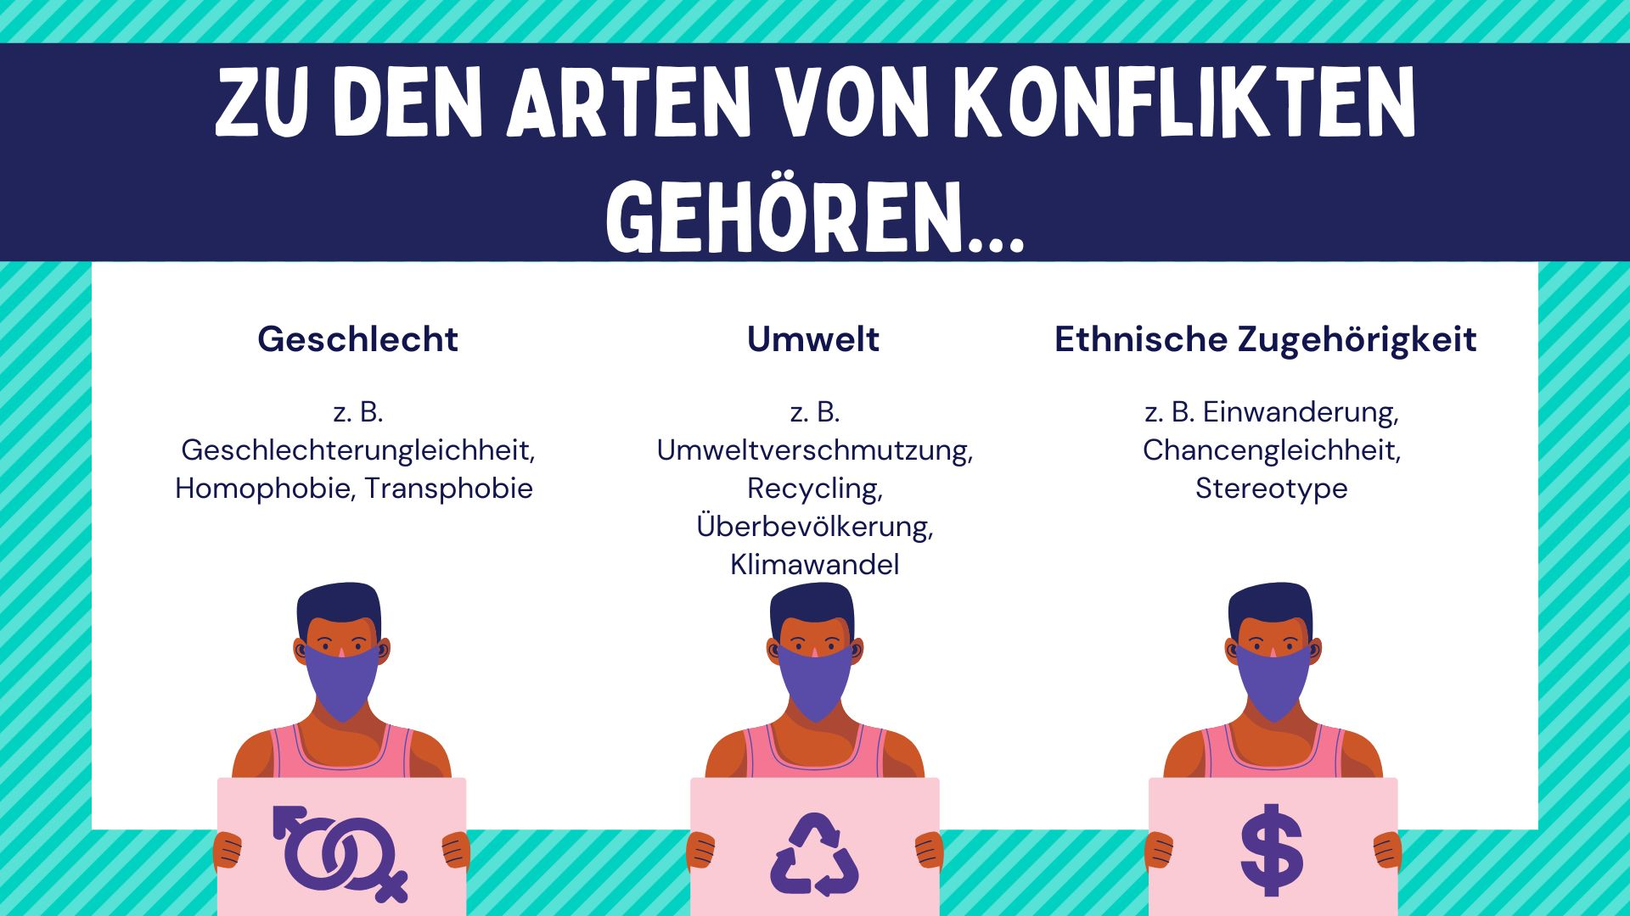

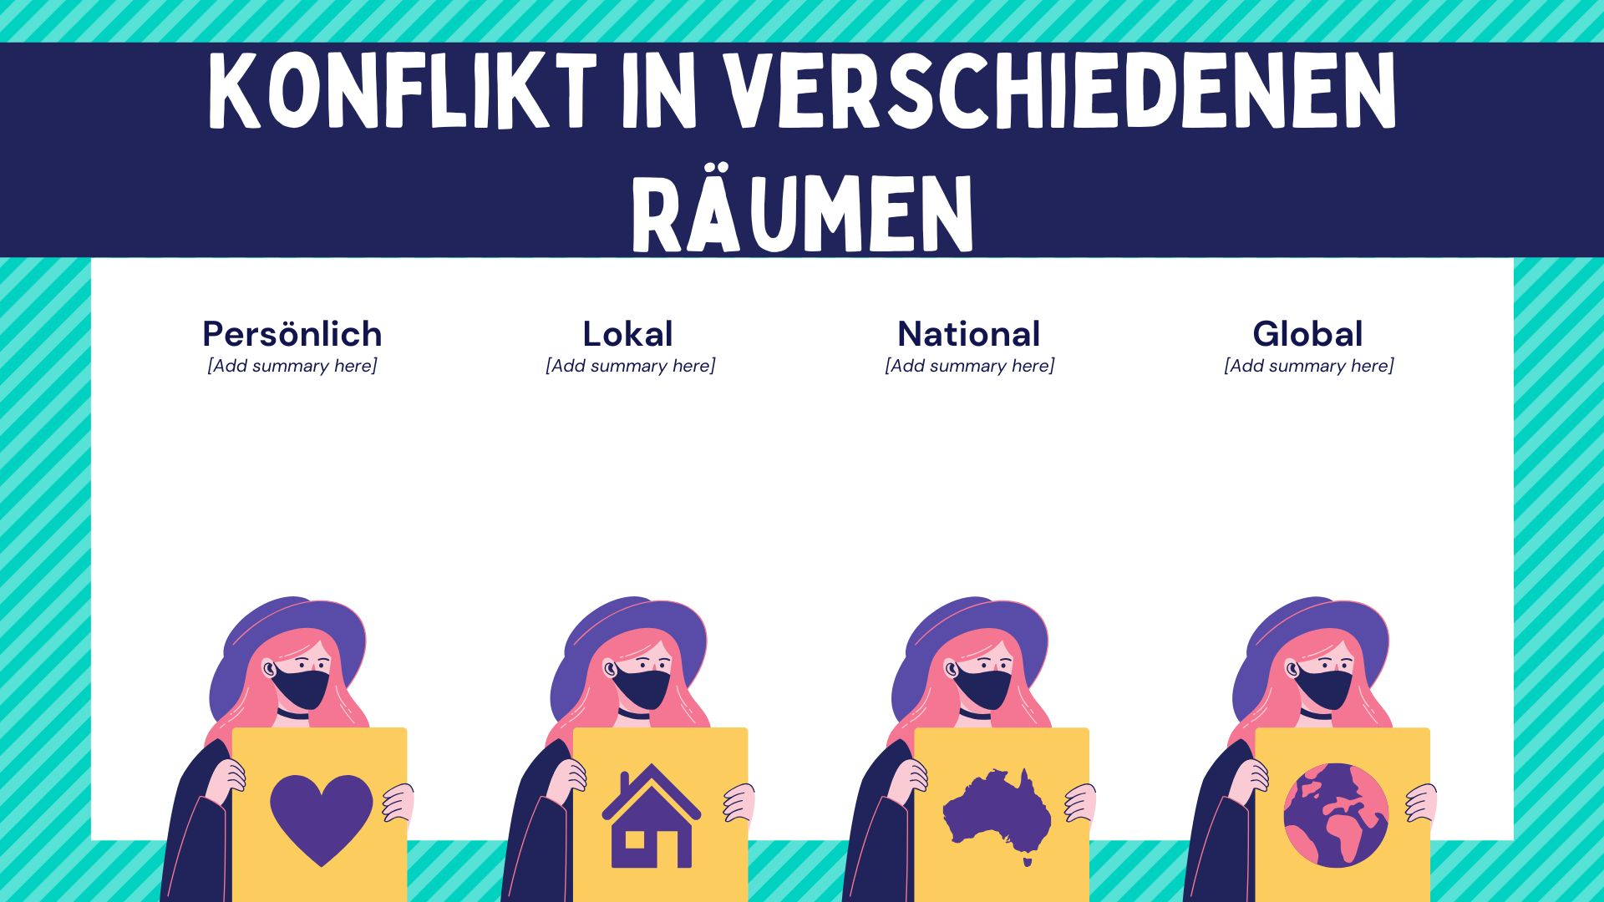
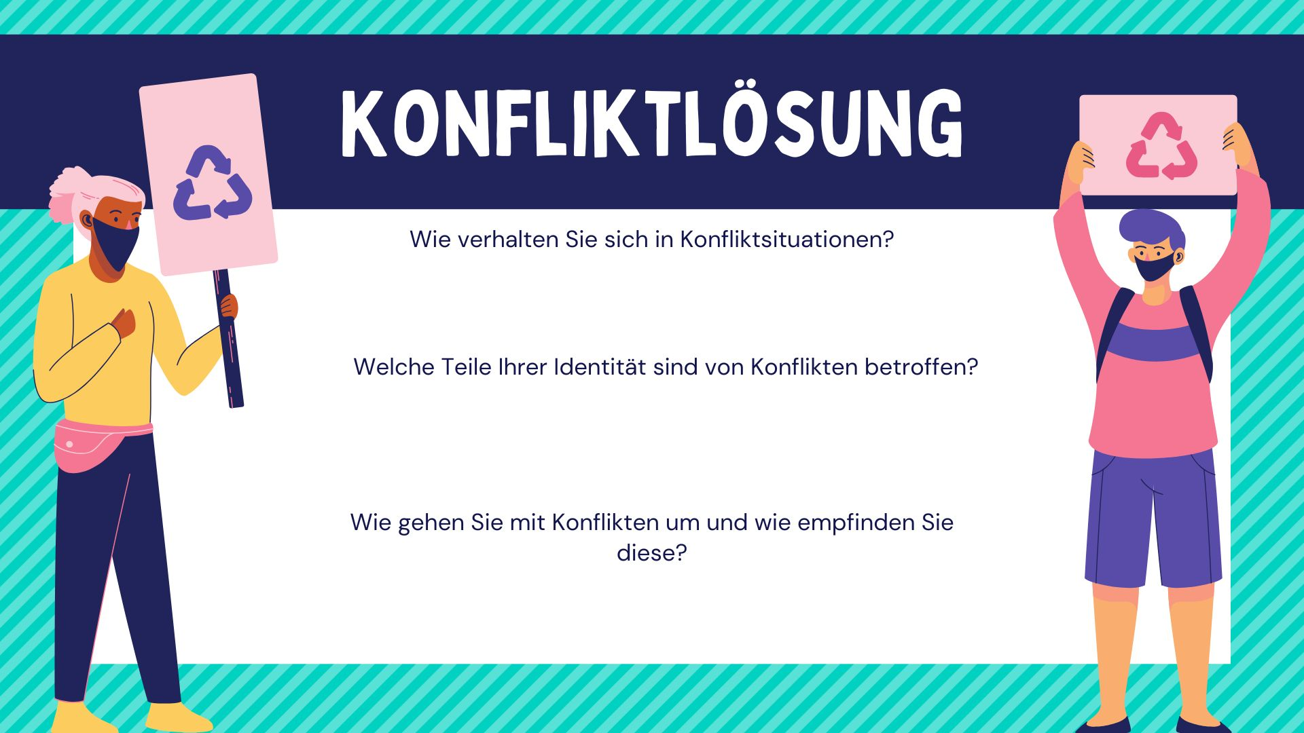

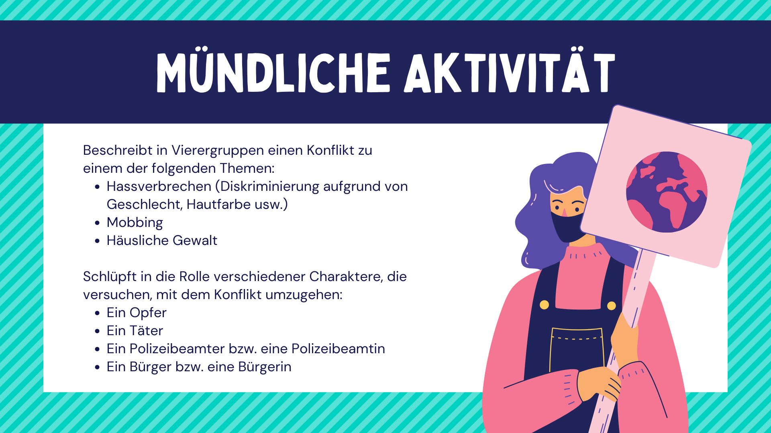

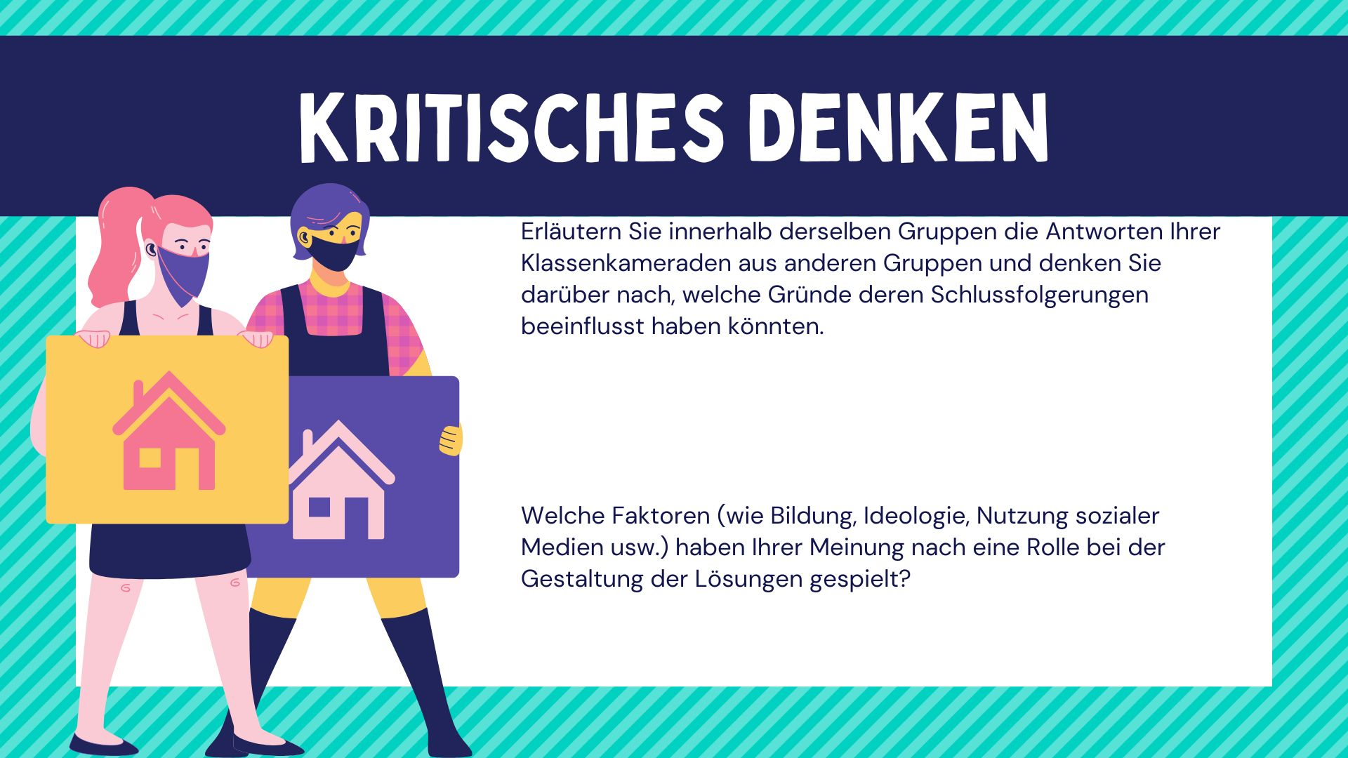

Mehr dazu unter: Ollie Bray; Anesa Hosein, Games in Schools, 2023

